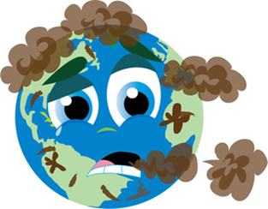
Witam serdecznie wszystkie „Skrzaty”!
Temat tygodnia: Dbamy o naszą planetę
Data: 23.04.2020r. Temat dnia: Smog – co to za stwór?
Dzisiaj porozmawiamy o powietrzu i o smogu.
Wykonamy pracę plastyczną „Czy możemy malować powietrzem?”

PROPOZYCJA ZAJĘĆ DO TEMATU DNIA: Smog – co to za stwór?
I. Część dnia:
1. Powitanka:
Hej! witam Was, chłopcy i dziewczynki. Hej! witam Was, zróbmy śmieszne minki.
Hej! witam Was, dzisiaj będzie fajny dzień. Hej! witam Was, bawmy razem się!
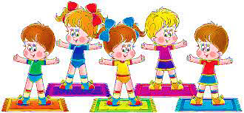
2. Ćwiczenia poranne:
Na początek rozgrzewka szyi –
stajemy w lekkim rozkroku, sylwetka wyprostowana.
Opuszczamy głowę w dół, broda do klatki piersiowej ,
unosimy głowę do tyłu, wykonujemy 10 powtórzeń.

Teraz rozgrzewka ramion - stajemy w lekkim rozkroku, ręce wzdłuż ciała, krążenia ramion, 5 x do przodu, 5 x do tyłu
Rozgrzewka bioder - Stoimy w lekkim rozkroku, ręce na biodra, nogi proste w kolanach kręcimy bioderkami w lewą i prawą stronę, (10 powtórzeń).
Wiatrak - stajemy w rozkroku, ręce w bok, robimy skrętoskłon, lewa ręka-prawa noga, wyprost - skrętoskłon, prawa ręka-lewa noga, nogi proste w kolanach (10 powtórzeń)
Pajączki - ćwiczymy na zmianę, unosząc wysoko kolana dotykamy lewym łokciem prawego kolana,
a prawym łokciem lewego, (10 powtórzeń)
Pajacyki - stajemy w rozkroku, ręce wzdłuż tułowia, sylwetka wyprostowana patrzymy przed siebie, łopatki złączone, w tym samym czasie wykonujemy podskok z jednoczesnym rozkrokiem bocznym nóg i uniesieniem rąk nad głową, powracamy do pozycji wyjściowej (powtarzamy 10 razy)
Zabawa wyciszająca „Budujemy ciszę”
https://www.youtube.com/watch?v=OJt497rk_X0

II. Część dnia:
1 zajęcie: Temat dnia: Czyste powietrze wokół mnie - poznawanie niektórych właściwości powietrza za pomocą doświadczeń i obserwacji.
1.Wysłuchanie wiersza L. J. Kerna: „Piotruś i powietrze”
Rozmowy na temat treści, próby określania przez dzieci cech powietrza: kolor, zapach, smak.
„Piotruś i powietrze”
Był pewien chłopiec w niebieskim swetrze, którego raz zapytano:
- Czym chciałbyś zostać, Piotrusiu?
- Powietrzem!
- Dlaczego powietrzem?
- Ano, dlatego, proszę mamusi,
że ono nic robić nie musi.
Pobladła biedna mama z wrażenia,
- Ot, los, mieć syna lenia.
Wieczorem poszedł Piotruś do łóżka,
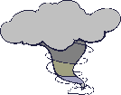
mamusia światło zgasiła i zasnął Piotruś,
a Dobra Wróżka w powietrze go zamieniła.
I nagle patrzcie, co to się dzieje?
Piotruś po świecie wieje.
W miastach uderza o domów mury,
w górze na niebie rozpędza chmury,
Na morzu białe spostrzega żagle,
więc mocno dmucha w te żagle nagle.
Na szosach siwe podnosi kurze,
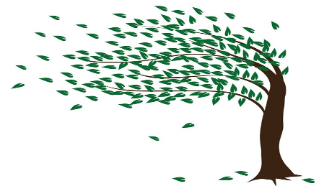
organizuje trzy groźne burze,
porusza liście na wszystkich drzewach,
we wszystkich ptasich gardziołkach śpiewa.
Jest jednocześnie we wszystkich stronach,
w samochodowych siedzi oponach,
wierci się, kręci, tańczy jak fryga,
aeroplany na sobie dźwiga.
I – to już największa heca –
dmucha jak wariat we wszystkich piecach…
Rano, gdy zbudził się, przetarł oczy i rzekł:
-Zmęczyłem się bardzo w nocy.
Nie przypuszczałem, proszę mamusi,
że tak powietrze pracować musi.

2. Doświadczenia z powietrzem – „Powietrze wokół nas”
Prosimy dzieci o uwagę i proponujemy kilka małych doświadczeń:
- Dzieci oddychają głęboko, nabierają powietrza i zatrzymują w płucach... następnie wypuszczają. Wniosek – powietrze jest potrzebne do oddychania.
- Wciągamy powietrze do strzykawki, a następnie wypuszczamy je do szklanki pełnej wody... powietrze „bąbelkuje” w wodzie. Wniosek – powietrze jest niewidocznym gazem.
- Gdzie znajduje się powietrze? piłka, koło do pływania, dętka od roweru... Powietrze jest wszędzie – wypełnia całą powierzchnię wokół nas. Jest w roślinach, w wodzie, w ziemi. Otacza naszą kulę ziemską i ta warstwa nazywa się "atmosferą". A jakie jest powietrze? - jest niewidoczne, bezwonne, nie możemy go posmakować i dlatego często zapominamy, że ono istnieje.
Eksperymenty z powietrzem - Jak znaleźć powietrze?
https://www.youtube.com/watch?v=Xgcf_IbiVjU
Eksperymenty dla dzieci. POMPUJEMY BALON!
https://www.youtube.com/watch?v=mQEVLe_1gIs
- Powietrze wydmuchiwane przez suszarkę przenosi zapach perfum. Wniosek – powietrze jest nośnikiem aromatów.
- Na wilgotnym gaziku trzymanym nad świeczką zbiera się sadza. Wniosek – filtry oczyszczają powietrze.
- Do czego jest potrzebne powietrze? (wypowiedzi dzieci np. oddychania, spalania – doświadczenie ze świecami. Zapalamy dwie świeczki. podgrzewacze, jedną z nich przykrywamy słoikiem. Po pewnym czasie przykryta świeca gaśnie. W pokoju rozchodzi się specyficzny zapach – trzeba się powachlować.
- Z kolorowego papieru dzieci składają wachlarzyki i wachlują się:
- Co zrobiłyście? ( wiatr)
- Jak powstał? ( to ruch powietrza)
- Co robi wiatr? (suszy bieliznę, kałuże, porusza żagle ...)
- Wiatr bywa groźny – huragan. Przewraca drzewa, niszczy domy, mosty. Wiatr powodujący burze na morzu to.....(sztorm), delikatny to.......(bryza morska).
5. Zabawa dydaktyczna „Prawda – fałsz” czyli „Czas dla Ziemi”.
Jeśli nie dbamy o naszą planetę, jej czas się kurczy. Aby Ziemia była w dobrej kondycji, a dzięki niej również wszyscy ludzie na świecie, musimy pamiętać o ekologicznych nawykach.
Potrzebne będą dwa emblematy: chmurka i żółte wesołe słoneczko (załącznik poniżej). Podajemy stwierdzenia dotyczące przyrody, dzieci podnoszą do góry odpowiedni emblemat w zależności od tego, czy coś służy czy szkodzi środowisku.(można na kartce narysować słońce i chmurkę położyć na podłogę i dziecko w zależności, czy zdanie jest prawdziwe – prawda stoi na słoneczku, jeżeli – fałsz stoi na chmurce).
Przykładowe stwierdzenia:

- spaliny z samochodów zanieczyszczają środowisko – chmurka,
- filtry na kominach pomagają dbać o powietrze – słonko,
- spalanie śmieci to bardzo zła praktyka ludzi – chmurka,
- sadzenie drzew sprzyja oczyszczaniu powietrza – słonko,
- na chorym drzewie nie rosną listki – chmurka.
Załącznik do zabawy dydaktycznej „Prawda – fałsz” czyli „Czas dla Ziemi”.
6.Czytamy wiersz Marii Lorek: „Pobawić się z powietrzem”
Gdybym miał namalować powietrze,
Namalowałbym wiatr.
I cóż jeszcze?
Może piórko albo dmuchawce?
Może obłok, spadochron? Latawce?
Może jednak samolocik zrobię
i pobawię się z powietrzem na dworze.

7.Praca plastyczna: Czy możemy malować powietrzem? – wykonanie pracy plastycznej przez zabawy plamą. Dzieci tworzą obraz, rozdmuchują przez słomkę do napojów naniesione na kartkę różne kolory farby plakatowej.
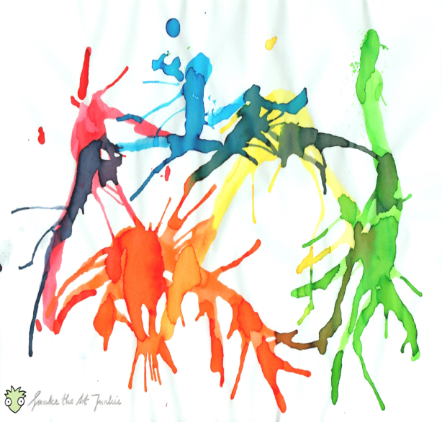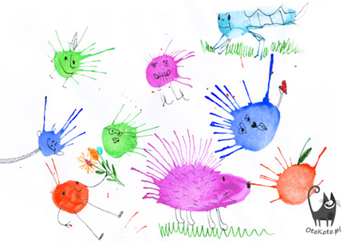
Polecam:
Esy-floresy "wiatrem" malowane
https://www.youtube.com/watch?v=3t2TOWx1SQ8
Malowanie pianą - techniki plastyczne
https://www.youtube.com/watch?v=y6rdOlGst7I

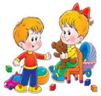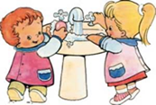

II. 2. Dlaczego smog jest groźny jak smok? - wypowiedzi na podstawie utworu „Chory domek”
i doświadczenia
1. Wysłuchanie opowiadania „Chory domek”
W pewnym mieście stał sobie mały, zielony domek z czerwonym kominem.
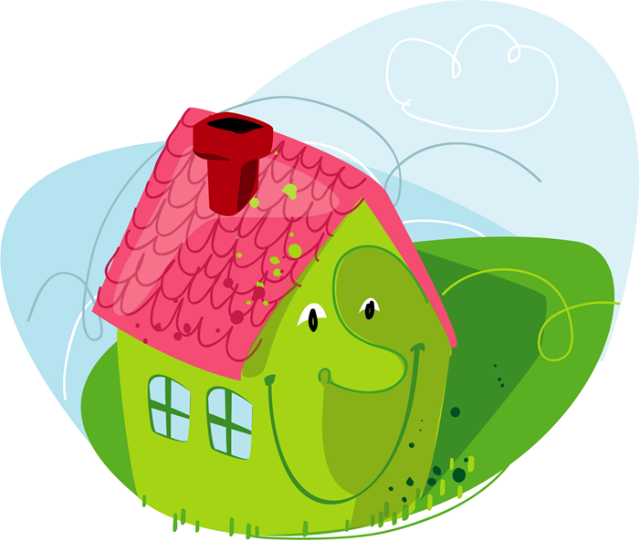
Pewnego dnia stało się coś dziwnego… Mieszkańcy domku rozpalili w dużym węglowym piecu rzeczy, które wpadły im w ręce, a były to śmieci, gumowe stare zabawki… Z komina zaczął unosić się czarny, duszący dym, który natychmiast rozprzestrzenił się wokół domu i okolicy.
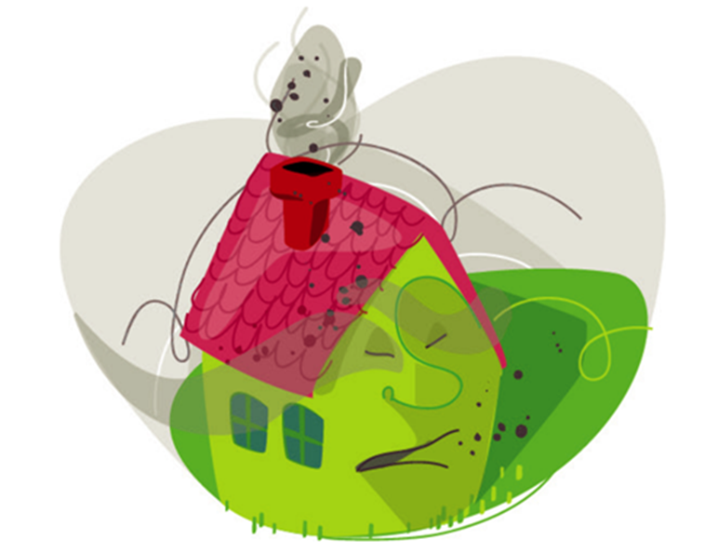
I tak było codziennie aż do momentu, kiedy duży piec zachorował. Zaczął się dusić i kaszleć, a piękny, czerwony komin nie mógł oddychać… Wezwano doktora, który sprawdził i bardzo dokładnie przebadał piec. Ogromnie się zmartwił, gdy zobaczył, czym mieszkańcy zielonego domku w nim palili.
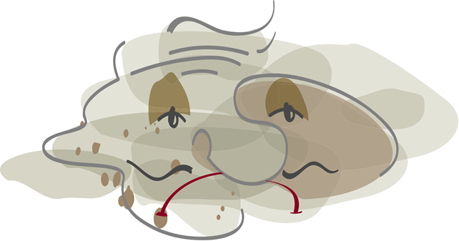
Wystawił receptę na natychmiastowe wyczyszczenie pieca i zakaz spalania śmieci, a w kominie założenie filtra. Po jakimś czasie piec był całkowicie zdrowy, a w okolicy z daleka było widać piękny, zielony domek z czerwonym kominem, nad którym świeciło słońce i nad którym unosił się biały dym.

2. Pytania do tekstu:
- co spowodowało, że pojawiło się zanieczyszczenie powietrza?
- jakiej rady udzielił doktor mieszkańcom zielonego domku?

3. Doświadczenia z powietrzem i nie tylko – zapoznanie dzieci ze zjawiskiem powstawania smogu
Do słoiczka lub butelki z niewielką ilością wody wrzucamy zapaloną, kolorową gazetę, po czym szybko zamykamy pojemnik. W doświadczeniu bierze udział Rodzic, a dziecko jest tylko obserwatorem (niezbędne jest zadbanie o bezpieczeństwo). Po spaleniu gazety w słoiku pojawia się „dym”. Dzięki szczelnemu zamknięciu pojemnika dym w nim pozostaje. Nauczyciel zadaje pytanie dotyczące powstawania podobnego zjawiska w środowisku. Podobnie jest ze smogiem – wisi nad miejscowościami wsi i miast.
4. „Jak pozbyć się smogu?” – wykonujemy doświadczenie i rozmowa
- Uruchamiamy suszarkę do włosów lub wentylator w ręku trzymamy chusteczkę – powiew powietrza wprawia w ruch chusteczkę. Wniosek – powietrze wprawia w ruch przedmioty. Wniosek – wiatr przepędza smog.
- Pytamy dzieci: Jak pozbyć się smogu? Dzieci podają swoje pomysły, a Rodzic uzupełnia je w razie potrzeby (jazda komunikacją miejską / rowerem zamiast samochodem, niepalenie śmieci w piecach, filtry na kominach fabryk, nowoczesne piece w domach). Powietrze zanieczyszczają przede wszystkim fabryki, elektrownie, domy, bo wykorzystują węgiel, aby wytworzyć ciepło lub prąd.
- Pokazujemy dzieciom kawałki węgla, pozwalamy, aby go dotknęły i zobaczyły, że brudzi ręce. Wyjaśniamy, że spalający się węgiel, tak samo brudzi powietrze.
5. Papierowy wiatrak - zabawy z wiatraczkiem
Zabawy oddechowe z wykorzystaniem wiatraczków. Dzieci kładą się na podłodze, podnoszą wiatraczki na wysokość głowy i dmuchają tak długo, jak długo Rodzic np. klaszcze. Ćwiczenie ma na celu wydłużenie wydechu.
1 wersja: Jak zrobić wiatraczek z papieru?
https://www.youtube.com/watch?v=xuz9EwXiu-o
2 wersja - instrukcja tworzenia wiatraczka:
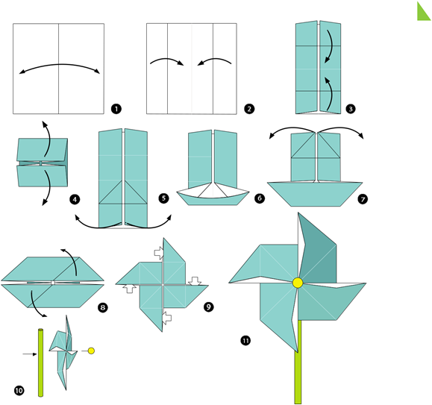
6.Zabawa słuchowa: „Wieje wiatr” – słuchanie dźwięków dobiegających z otoczenia, wskazywanie kierunku, z którego dobiega dźwięk, rozpoznawanie i nazywanie tych dźwięków (można wykorzystać):
„Odgłosy natury dla dzieci”
https://www.youtube.com/watch?v=JwbMnvfN2y8

7.Piosenka „Dmucha wiatr”- improwizacja ruchowa do piosenki
https://www.youtube.com/watch?v=RNL5xekCBsI

8. „Dlaczego musimy zadbać o czyste powietrze? Czym jest SMOG? – bajka edukacyjna
https://www.youtube.com/watch?v=baJQkO9G6uk

9. Rozmowa z dziećmi:
O czym rozmawialiśmy? (o smogu)
Co zanieczyszcza powietrze? – czy smog jest tak groźny, jak smok? (nawiązanie do utworu „Chory domek”)
Pytamy: Czym różnią się wyrazy smog i smok? i dokonujemy analizy głoskowej obu wyrazów, dzieci analizują zapisy, porównują je.
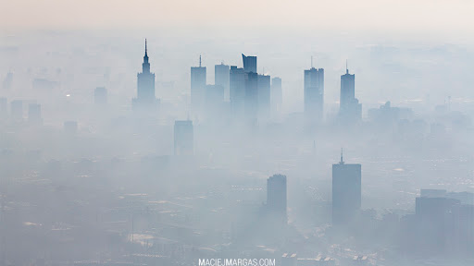  smog | 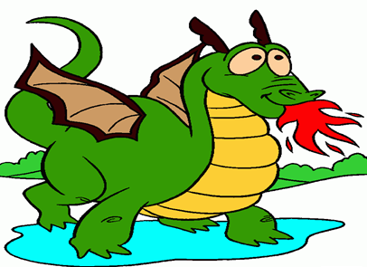  smok

Czy człowiek może coś zrobić, aby zadbać o stan powietrza, jego czystość? (filtry, katalizatory, benzyna bezołowiowa, jazda rowerem...)
Powodzenia!!! Pozdrawiam, miłej zabawy!!!

III. Część dnia:
1. Relaksacja - Kładziemy się na poduszce i słuchamy muzyki relaksacyjnej dla dzieci:
https://www.youtube.com/watch?v=ZlXBmHOWzL4
2. „Posągi” – zabawa ruchowo - naśladowcza
Zabawa „Posągi” - rodzic włącza piosenkę „Dzień Ziemi”. Podczas słuchania dziecko tańczy, skacze z radości itp. W trakcie piosenki Rodzic często zatrzymuje dziecko, a wtedy ono zamienia się w posąg
i nie może się poruszyć.
https://www.youtube.com/watch?v=bJUrm1ibC1A

3. Zabawa matematyczna „Liczymy figury”
Policz figury, a z prawej strony narysuj odpowiednią liczbę kresek

4.Polecam linki:
„Piosenka o figurach”
https://www.youtube.com/watch?v=Lv-1s65cgJM

„Nauka liczb, kolorów i kształtów - Bajka dla dzieci po polsku - Ubu poznaje świat”
https://www.youtube.com/watch?v=BAt-Exa2Np4

5.Zadanie dla chętnych dzieci - poniżej. Znajdź różnicę w obrazkach (8 różnic)

Powodzenia!!! Pozdrawiam, miłej zabawy!!!

Znajdź różnicę na obrazkach (8 różnic)
